Министерство науки и высшего образования Российской Федерации

Федеральное государственное автономное образовательное учреждение высшего образования

**«Пермский национальный исследовательский политехнический университет»**

Электротехнический факультет

Кафедра **«**Информационные технологии и автоматизированные системы**»**

направление подготовки: 09.03.04 – **«**Программная инженерия»

**Лабораторная работа №2.**

**“Рекурсивные функции”  
Вариант 10**

Выполнил студент гр. РИС-24-2б

Бартов Игорь Сергеевич

Проверил:

Доц. каф. ИТАС

Ольга Андреевна Полякова

(оценка) (подпись)

(дата)

г. Пермь, 2024

**Числа Фибоначчи (Простая хвостовая рекурсия)**

#### **Что такое числа Фибоначчи?**

Числа Фибоначчи — это последовательность, в которой каждое число является суммой двух предыдущих. Начало последовательности:

0 1 1 2 3 5 8 13 21 34 55 89 144 233 …

Общая формула:

$$F\left(n\right)=F\left(n-1\right)+F\left(n-2\right) при n>1.$$

1. Анализ задачи:

Пользователь вводит число n, задающее количество чисел Фибоначчи, которые нужно вычислить. Результат — это последовательность чисел Фибоначчи от 1-го до n-го включительно.  
  
Для расчёта используется рекурсивная функция fibonacci. Функция принимает три параметра:

* n — текущий номер вычисляемого числа в последовательности;
* a — значение предыдущего числа Фибоначчи (по умолчанию 0);
* b — значение текущего числа Фибоначчи (по умолчанию 1).

Если n=1, функция возвращает a (начальное значение). Если n=2, возвращается b (второе значение). Для остальных значений n функция вызывает себя с обновлёнными параметрами (n−1, b, а+b).

В основной программе организован цикл, который проходит от 1 до n, вызывая функцию fibonacci для каждого числа и выводя результат на экран. Таким образом, формируется и отображается последовательность чисел Фибоначчи.

1. Блок-схема:

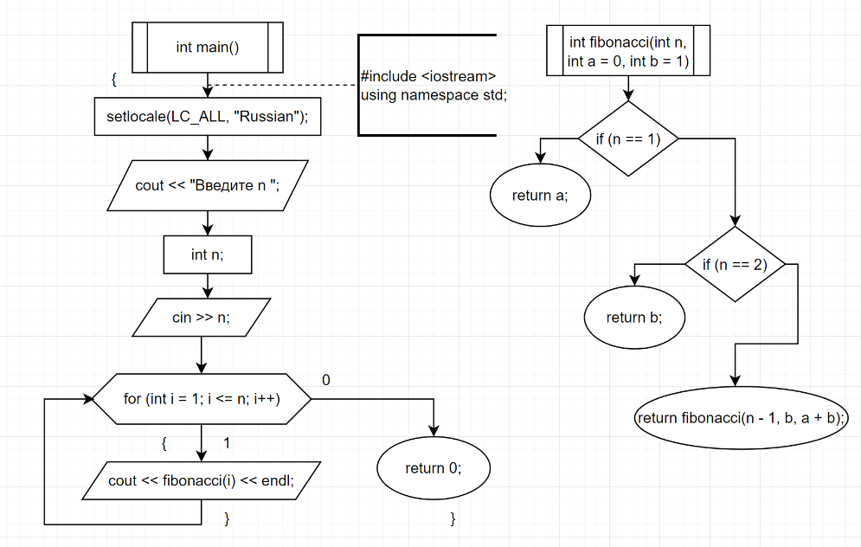

1. Код программы:

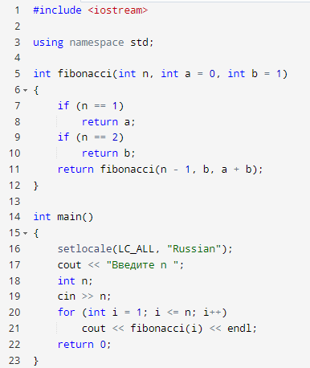

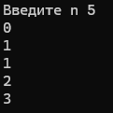

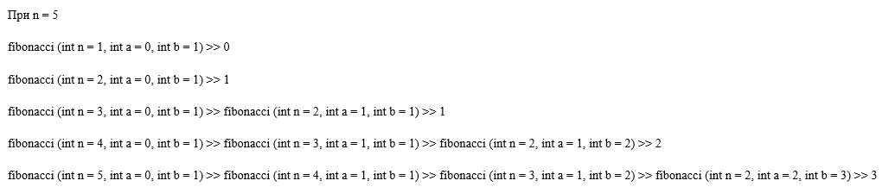

**Числа Фибоначчи (Простая каскадная рекурсия)**

1. Анализ задачи:  
     
   Пользователь вводит число n, которое определяет количество чисел Фибоначчи, подлежащих вычислению. Программа формирует последовательность чисел Фибоначчи от 0-го до (n−1)-го включительно.

Для вычисления чисел Фибоначчи используется рекурсивная функция fibonacci. Она работает следующим образом:

* Если n≤1, функция возвращает само значение n, так как F (0) =0, F (1) =1.
* Для остальных значений n, функция вызывает себя дважды: для n−1 и n−2, складывая результаты этих вызовов. Таким образом, формируется сумма двух предыдущих чисел Фибоначчи.

В основной программе организован цикл, который проходит от 0 до n−1. Для каждого значения вызывается функция fibonacci, результат которой выводится на экран, что позволяет построить последовательность чисел Фибоначчи.

1. Блок-схема:

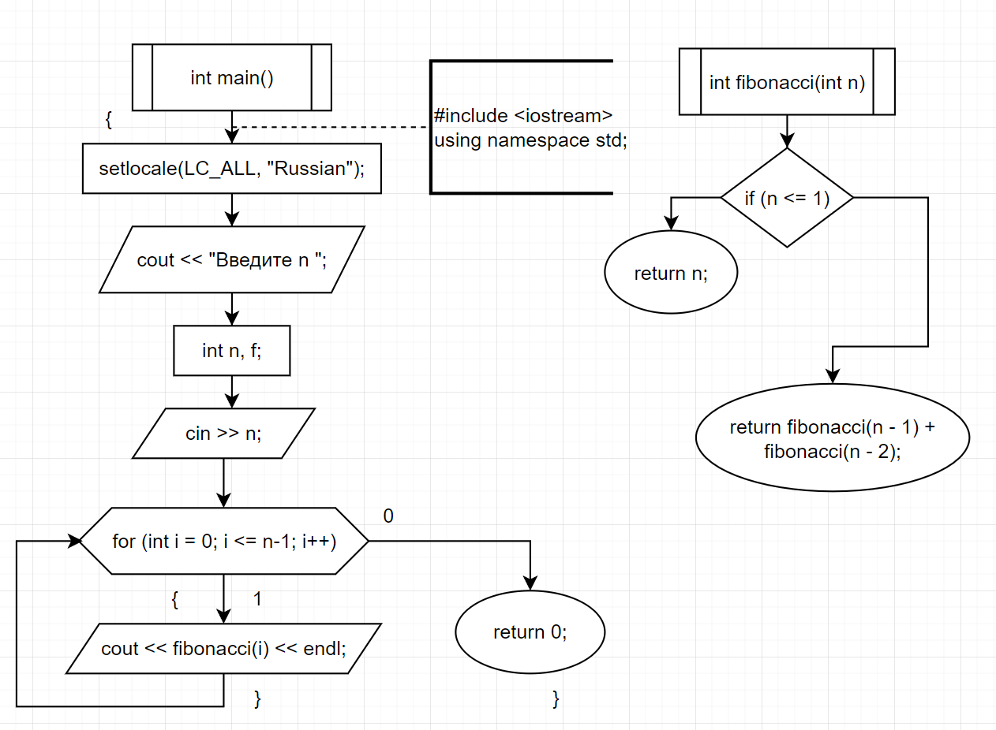

1. Код программы:

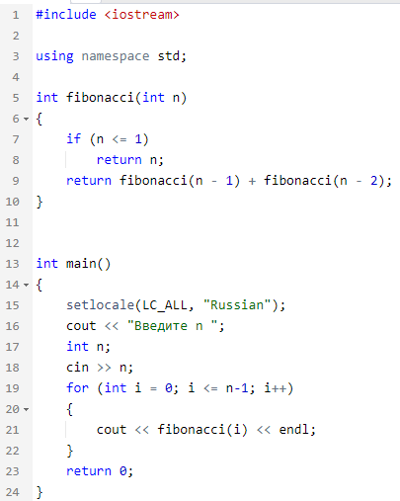

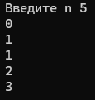

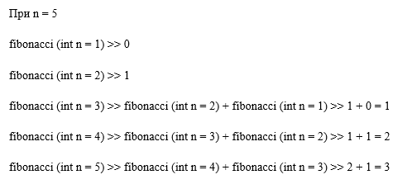

**Сумма N-членов. Простая линейная рекурсия**

1. Уравнение: 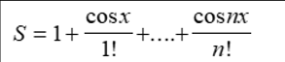
2. Анализ:

Пусть переменные n и x задаются пользователем. x — аргумент функции, n — количество членов в сумме, определяющее точность приближённого результата.

Сумма вычисляется рекурсивной функцией. Если n = 0, то значение суммы равно 1 (первый член ряда). Для n>0, функция добавляет к результату предыдущего шага значение $\frac{\cos{nx}}{n!}$, где факториал n! вычисляется отдельно.

Вычисление факториала реализовано через рекурсивную функцию. Базовый случай — 0! =1, для остальных значений n! = n * (n -1)!

1. Блок-схема:

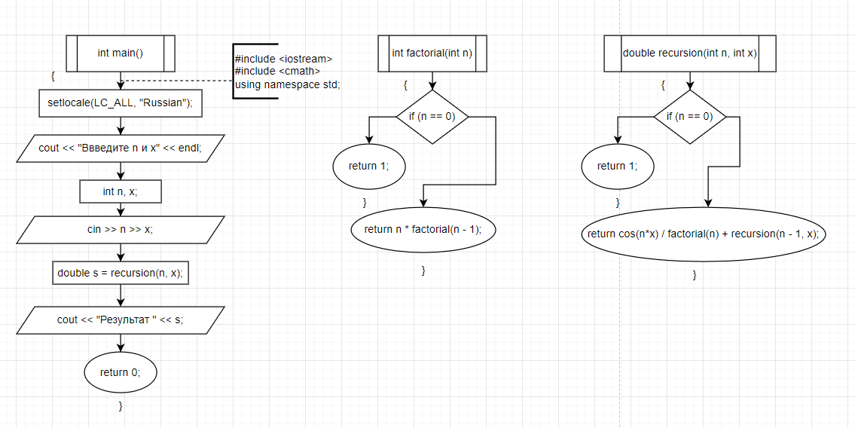

1. Код программы





